
ZAHRADNÍ SLAVNOST

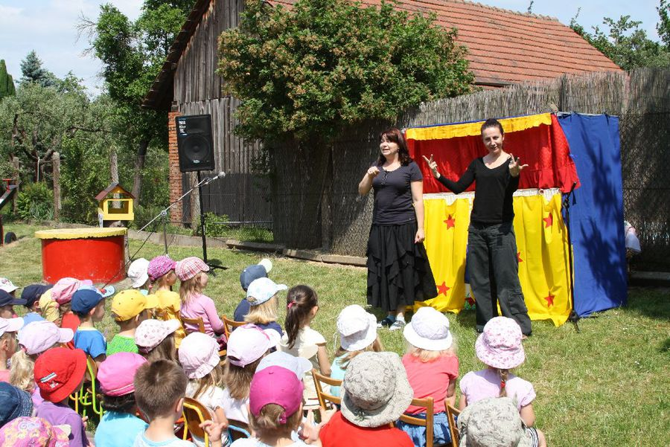
Rok dopředu objednané krásné počasí, divadlo Úsměv pro děti, pan Livora s připraveným ozvučením, školáci a někteří rodiče u soutěží a veliká spousta rodičů i dětí – to znamenalo jen jediné - že se začíná na naší zahradě sedmý ročník Zahradní slavnosti.
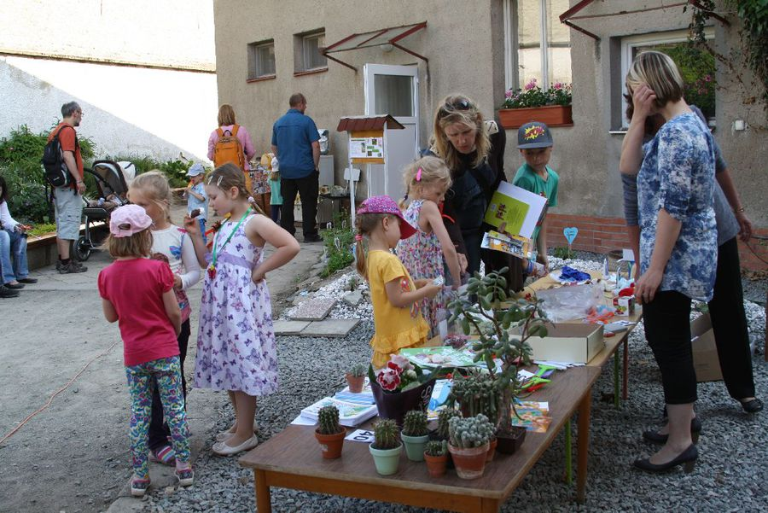
V letošním roce, trochu netradičně, zahájila pohádka „O zlaté rybce“, následovalo „Pasování na školáky“ a vystoupení předškolních dětí s programem.
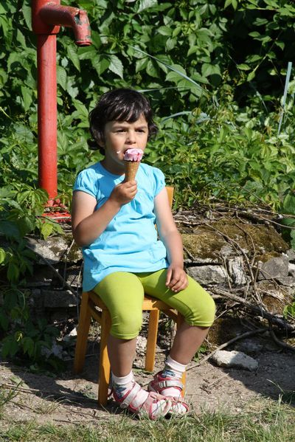
Ihned po skončení úvodních programů se všichni ponořili do sportování, přemýšlení a získávání bodů, aby si za ně mohli něco pěkného „koupit“. Stánky s cenami byly plné hraček, dobrot i květin.
Pro všechny bylo připraveno sladké občerstvení s koláčky a cukrovím, také káva, čaj, voda či něco mraženého.
Soutěžení a pohoda nebralo konce a některým se ani nechtělo domů.
Tímto vydařeným odpolednem naše školka zakončila celoroční práci s dětmi a už se těšíme na prázdniny, ale hlavně na nový školní rok a na nové děti.
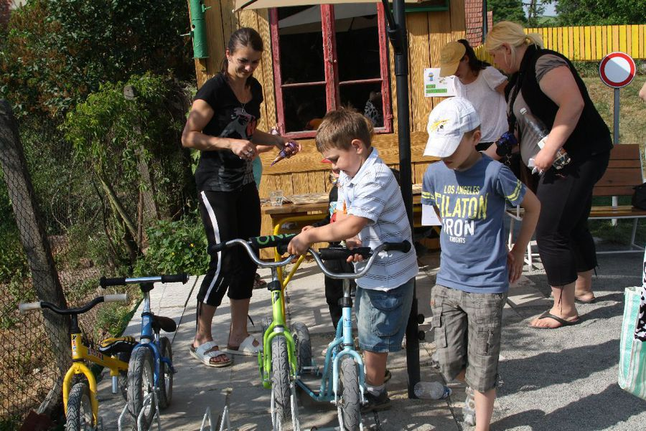
Ještě mám na srdci jednu velice důležitou věc.
Poděkování:
- všem sponzorům, kteří nás v naší práci podporují nejen peněžně, ale i nepeněžní formou
- všem zaměstnancům naší mateřské školy, že tak dobře pracují, hýří nápady a díky nimž se u nás mají děti dobře
- paní Evě Sáňkové, která nám vše fotí a dokumentuje
- celému vedení městyse, v čele s panem starostou Pavlem Králem, že nás v těch našich „bláznovstvích“ také podporují
Mgr. Hana Konrádová, mateřská škola

